ИСПОЛНИТЕЛЬНЫЙ КОМИТЕТ ВСЕМИРНОГО КУРУЛТАЯ БАШКИР
БЕЛЕБЕЕВСКИЙ РАЙОН
Национальный состав населенных пунктов по переписям XVIII-XX веков ^{J}


УДК 316 ББК63 Б 43

БЕЛЕБЕЕВСКИЙ РАЙОН. Национальный состав населенных пунктов по итогам переписей XVIII—XX веков. Уфа: Принт, 2002, 20 с.
ISBN 5-94705-036г6
В брошюре на основе архивных материалов анализируется национальный состав населенных пунктов района. Приводятся исторические сведения о вотчинном праве башкир на землевладение и диалектных особенностях населения данного региона.
Сборник посвящен к предстоящей Всероссийской переписи населения в октябре 2002 года, а также предназначен для тех, кто небезразличен к своим историческим корням.
Ответственный редактор:
заместитель председателя Исполкома Всемирного курултая башкир К.А.Аралбаев
ISBN 5-94705-036-6 © Исполнительный комитет
Всемирного курултая башкир, 2002
ИЗ ИСТОРИИ БАШКИРСКИХ НАСЕЛЕННЫХ ПУНКТОВ (по материалам переписей XVHI-XX вв.)
ВВЕДЕНИЕ
Каждый гражданин имеет право на получение объективной информации. Обеспечение данного права человека является задачей не только специальных ведомств, государственных органов, но и непосредственным долгом широкой общественности -принципы открытости и доступности при получении человеком знаний о своей истории, о судьбе своего народа, о прошлом родной земли должны стать руководством при определении будущего любого народа. Ибо участие самого народа в выборе своего пути развития является необходимым условием дальнейшего его процветания.
Исполком Всемирного курултая башкир, как общественная организация, призванная выражать волю башкирского народа, считает своей задачей всемерно содействовать в получении широкой аудиторией всей необходимой информации о прошлом и настоящем башкирского народа. В рамках подготовки к предстоящей Всероссийской переписи населения в 2002 году, в соответствии с программными документами, принятыми на I Всемирном курултае башкир, Исполком ВКБ организовал анализ результатов всех переписей, проведенных в Башкортостане начиная с 1795 г. В материалах нескольких переписей национальность граждан не определена, по этой причине они остались нами не учтенными. Итоги этого исследования сведены в самостоятельные таблицы, составленные по принципу деления на районы.
В них нашли отражение результаты учета населения Башкортостана: ревизий душ за 1795, 1834, 1859 гг., а также переписей

3

1897,1917,1920,1939,1959,1979 и 1989 гг. Кроме того, использовались сведения земской статистики о жителях населенных пунктов за 1870 (или 1895), 1901 (или 1905) гг. Бесспорно, итоговые сведения таблиц отражают динамику этнического состава башкирского народа и населения всего Башкортостана на протяжении последних 200 лет и в историко-этнографическом плане представляют важный научный и практический интерес.
Этнокультурный состав башкирского народа XVI-XIX вв., как всех других народов, был очень сложным. Народная память в виде преданий, шежере и других источников сохранили сведения о том, что в состав башкирского народа некогда вошли такие крупные этнические объединения как катайцы, усергане, табынцы, кипчаки и десятки других. Как известно, многие эти объединения в свое время образовали самостоятельные союзы племен, даже государственные образования. Присутствие этих и других этнических групп в составе башкирского народа отражает различные и сложные этапы его формирования.
Основу башкирского народа составляли башкиры-вотчинники, владевшие земельными угодиями на правах коренного народа, подтвержденных грамотами русских царей и другими официальными документами. Наукой доказано, что тептяри - особая группа в составе башкирского народа, которая по тем или иным причинам лишилась собственных земельных угодий и попала в категорию безземельного пришлого населения. Эта тептярская группа башкир с башкирами-вотчинниками составляла взаимные договора на пользование или аренду земли. Эти документы назывались дэфтэр. Этим словом, возможно, связан этноним тептяр (тэфтэр, дэфтэр).
Надеемся, что представленные таблицы, наглядно показывающие этническое лицо жителей сел, вызовут определенный интерес не только у краеведов и исследователей, но и у массового читателя. Возможные неточности просим уточнить по предлагаемым источникам.
Названия населенных пунктов Республики Башкортостан даны по двум источникам: Административно-территориальное деление Башкирской АССР. Уфа, 1981; Административно-территориальное устройство Республики Башкортостан. Уфа, 1999.
4
При составлении таблиц использованы следующие источники:
1795 г.: Российский государственный архив древних актов (РГА-ДА). Фонд 1355. Опись 1. Дела 929, 932, 935, 938, 940, 1871,1874, 1876,1879,1881, 1884,1886. Материалы этих дел опубликованы: Западные башкиры по переписям 1795-1917 гг. Уфа, 2001. Автор-составитель и ответственный редактор А.З.Асфандияров. С. 40-84. Сравните с данными ревизии 1816 г. Там же. С. 85-107; а также VIII ревизии 1834 г. Там же. С. 111-377.
1859 г.: Центральный государственный исторический архив РБ (ЦГИА РБ).Ф.И-2. Оп.1. Д. 15158. Лл. 233-273; 330-331; 338-339, 340, 342-343а, 347-351, 357-360. Западные башкиры по переписям 1795-1917 гг. С. 378-404.
1870 г.: Списки населенных мест Российской империи, составленные и издаваемые центральным статистическим комитетом Министерства внутренних дел. т. 45. Уфимская губерния. Список населенных мест по сведениям 1870 г. СПб., 1877.
1895 г.: Полный список населенных мест Уфимской губернии. Уфа, 1896.
1905 г.: Полный алфавитный список всех населенных мест Уфимской губернии. Уфа, 1906.
1917 г.: ЦГИА РБ. Ф.Р-473 (Всероссийская сельскохозяйственная поземельная перепись 1917 г.). Оп. 1. Д. 169,170,188,203, 226, 232-240,242-249,267-503, 506, 507,509-579. Опубликовано в сборнике «Западные башкиры по переписям 1795-1917 гг.». С. 487-624.
1939 г.: Административно-территориальное деление Башкирской АССР. Уфа, 1941.
1959 г.: Башкирская АССР. Административно-территориальное деление. Уфа, 1961.
1989 г.: Административно-территориальное устройство Республики Башкортостан. Уфа, 1999.
Приняты следующие сокращения: баш. - башкиры, баш.-прип. -башкиры-припущенники, вот. - вотяки (удмурты), вотч. - вотчинники, д. - деревня, дв. - двор(ы), жит. - жители, каз. - казахи, крест. - крестьяне, крящ. - крящены, мар. - марийцы, мещ. - мещеряки (мишари), миш. - мишари (мещеряки), м.п. - мужского пола, мус. - мусульмане, нем. - немцы, припущ. - припущенники, рус. -
5

русские, с. - село, тат. - татары, теп. - тептяри, уд. крест. - удельные крестьяне, удм. -удмурты (вотяки), укр. -украинцы, черем. -черемисы (марийцы), чув. - чуваши, яс. тат. - ясачные татары
Составители таблиц: А.З.Асфандияров (руководитель), К.М.Ас-фандиярова. Во внесении уточнений по отдельным населенным пунктам за 1870,1905,1917,1920,1939 гг. помощь оказал Д.Г.Кускиль-дин. Компьютерная версия: Р.З.Гайфуллина. Компьютерный набор: Р.З.Гайфулина, Т.Х.Ишкинин, И.Н.Ханов, С.М.Агзамова, И.Х.Сабитов.
ИЗ ИСТОРИИ БЕЛЕБЕЕВСКОГО РАЙОНА
Расположен на юго-западе Республики Башкортостан на наиболее приподнятой части Бугульминско-Белебеевской возвышенности. Образован в 1930 г. Площадь-1869 кв.км. Районный центр -г. Белебей, основанный в 1757 г., с населением 57,2 тыс. чел. (1995 г.), расположен в 180 км. от Уфы. В п. Аксаково проживают 2,9 тыс. чел. В Белебеевском районе имеется 106 сельских населенных пунктов, численность сельского населения 17,1 тыс. чел. (1995 г.). Плотность населения - 9 чел. на кв. км.
Белебеевский район является территорией первоначального обитания башкир Канлинской и Кыркули-Минской волостей. В Белебеевском уезде, на территории которого расположены современные Белебеевский, Ермекеевский, Алыиеевский, Давлекановский, Миякинс-кий, Туймазинский районы в конце XVIII- начале XIX в. в 10356 дворах проживало 31902 души муж. пола и 29713 душ жен. пола человек. В том числе в 2737 дворах числилось 8499 душ муж. пола и 7928 душ жен. пола башкир. Коренные жители составляло 26,6% населения уезда (РГАДА. Ф. 1355. Оп.1. Д. 929. Л. 13 об. - 73 и др.). Им принадлежало 1637581 из 2027769 десятин земли, что составляло 80,7% всей земельной площади. Это - яркий и убедительный показатель того, что башкиры Белебеевского уезда продолжали оставаться вотчинными землевладельцами юго-западного Башкортостана.
Однако в течение XVIII-XIX вв. территория Белебеевского района являлась объектом интенсивной крестьянской колонизации. Про-
цесс колонизации территории Белебеевского района имеет свою особенность. Первыми припущенниками вотчинныхбашкир в конце XVII- начале XVIII в. оказались башкиры племени байляр. Вытесненные со своих вотчинных владений колонизационным потоком пришлых нерусских народов, байлярцы оседали на территории района на правах припущенников у местных башкир. По материалам Генерального межевания (V ревизии) 1795 г. численность башкир-припущенников превышала количество вотчинных башкир. Этот процесс продолжался, и в итоге к 1859 г. припущенников из башкир было в 1,5 раза больше, чем самих башкир-вотчинников. В официальных источниках припущенников стали называть тептярами.
В XVIII-XIX вв. в пределы района большими массами переселялись нерусские народы Среднего Поволжья: татары, чуваши, мордва. Среди них абсолютное большинство составляли татары. В результате коренное население подвергалось постепенной ассимиляции.
Самые древние и самые крупные башкирские деревни района - Метеубаш и Тузлукууш уже к концу XVIII в. имели смешанное население, а башкиры состояли из коренных жителей и башкир-припущенников. Массовое переселение на башкирские вотчинные владения татар и мишарей, близких по языку, религии, традициям и обычаям с коренным населением, их многовековое совместное проживание на общей территории, общий гнет со стороны феодально-крепостнического государства, русских дворян и "своих" баев способствовали сближению этих народов, становлению и укреплению между ними экономических связей, распространению смешанного брака. В результате происходил незаметный, последовательный процесс их взаимного интегрирования, ассимиляции. Однако царское правительство, не видело различия между служилыми сословиями башкир, мишарей и тептярей и считали их "башкирами" (см. ж. "Ватандаш", 2002 г.,Ш 2).
Справедливости ради нужно подчеркнуть, что в последние годы наблюдается заметное возрождение национального самосознания башкир Белебеевского района.
Н.М. Кулбахтин, профессор

6
7

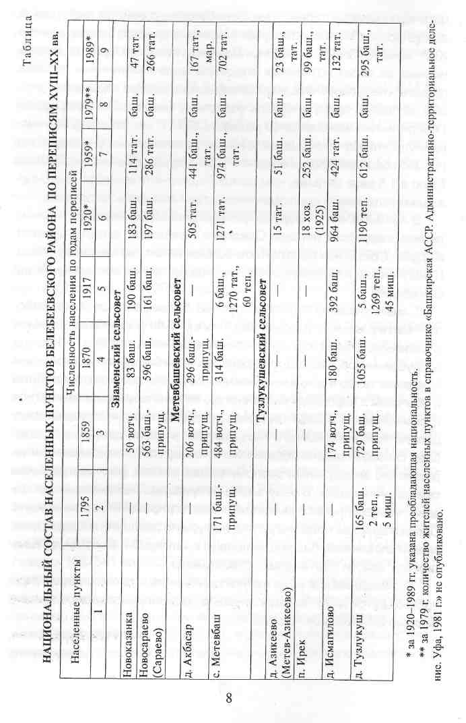
О ФОРМИРОВАНИИ НАСЕЛЕНИЯ БАШКОРТОСТАНА
До середины XVI в. единственным населением исторического Башкортостана, раскинувшегося от рек Тулва и Сыльва - на севере, до рек Илек и Яик - на юге, от Среднего Поволжья на западе -до Тобола на востоке, были башкиры. Со времени добровольного вхождения их в Московское государство в Приуралье на башкирские земли хлынул мощный поток переселенцев с запада и севера: русских, мечтавших на привольных башкирских землях скрыться от феодально-крепостнического гнета; мишарей, татар, чувашей, марийцев, мордвы, напуганных насильственной христианизацией. Переселенцы селились на башкирских землях в качестве припущенников. Они не имели прав на землю, и башкиры в начале не видели реальной угрозы на свои вотчинные права, подтвержденные грамотами царя Ивана Грозного.
В начале XVIII века в Уфимской провинции татар фактически не было. Буквально несколько десятилетий спустя они составляли уже более 3% населения провинции, численность мишарей, теп-Тярей и бобылей возросла в 2-3 раза. Прошедшая в конце XVIII в. Всероссийская ревизия показала, что в Бирском уезде (по современному административному делению это - Кушнаренковский, Дюртюлинский, Бураевский, Балтачевский, Илишевский, Татыш-линский, Янаульский, Аскинский, Караидельский, Мишкинский, Кал-тасинский районы) проживают 20,5 тыс. башкир (87% населения уезда), 960 татар (немногим более 4%), около двух тыс. тептярей (8,8%). Башкир в уезде было в 20 раз больше, чем татар. В Беле-беевском уезде (современные Ермекеевский, Буздякский, Туйма-зинский, Чекмагушевский, Шаранский, Бакалинский и, частично, Илишевский районы) было 17,3 тыс. башкир, 6,4 тыс. тептярей, и 2,3 тыс. татар. Тептяри и татары по численности в два раза уступали коренному населению уезда.
Почти аналогичное соотношение населения было и в Мензе-линском уезде, где башкиры составляли 72% населения, тептяри и татары - 28%.
В середине XIX столетия (в 1851 г.) в Уфимской губернии проживало 229,4 тыс. башкир (24% населения губернии), 244,4 тыс. русских (25,5%), 183,8 тыс. тептярей .(19,9%), 98,6 тыс. татар (10%),
9

97,7 тыс. мишарей (10%) и др. Как видно, башкир и в это время было в 2,5 раза больше, чем, к примеру, татар.
В Уфимской губернии после отмены крепостного права значительно возросла численность народов: русских и татар в два раза, башкир - более чем в 2,5 раза. В то же время резко сократилась численность тептярей и мишарей. В 1897 г. в губернии насчитывалось всего около 40 тыс. тептярей и 21 тыс. мишарей. Очевидно, что часть из них влилась в состав татар, часть, возможно, меньшая, в состав башкир. Тем не менее и в конце XIX в. в Уфимской губернии башкир на 715 тыс. человек было больше, чем татар. Коренному населению уступали и русские, которых на 65,8 тыс. было меньше, чем башкир.
Несколько другой была демографическая ситуация в Оренбургской губернии. В год Октябрьской революции в ней насчитывалось 290,5 тыс. башкир, 33,1 тыс. татар, 23,5 тыс. тептярей, 16,2 тыс. мишарей, 743,9 тыс. русских и других. Коренного населения в губернии было почти в 9 раз больше, чем татар и в 2,5 раза меньше, чем русских.
В советское время первая перепись населения, практически охватившая всю территорию Башкирской АССР, была проведена в 1926 г. Она выявила, что башкир в республике 625,8 тыс., татар - 461,9 тыс., русских - 1 млн. 64 тыс., мишарей - без малого 136 тыс., тептярей - 23,3 тыс., кряшен (крещенных татар) -37 чел. Для мишарей, тептярей и кряшен это была последняя перепись. когда они учитывались отдельно. В последующих переписях населения они учитывались в составе татар.
Из этих данных видно, что коренное население республики, резко уменьшилось, татарское -увеличилось. Несмотря на это, башкиры по-прежнему численно превосходили татар. Однако, вскоре башкиры оказались в меньшинстве. Предвоенная перепись 1939 г. показала, что татар на 106 тыс. больше, чем башкир. Отдельные исследователи считают, что уменьшение башкир произошло вследствие небывалой засухи и голода, болезней начала 1920-х и 1930-х годов, первой мировой и гражданской войн. Все это, безусловно, имело место. Однако следует иметь в виду и то, что в межпереписное время немало западных и северо-за-
падных башкир в силу ряда обстоятельств стало идентифицировать себя с татарами. Негативную роль в их отталкивании от основной массы этноса, безусловно, сыграло принятие башкирского литературного языка, в основу которого были положены южный и восточный диалекты. Язык западных и северо-западных башкир был проигнорирован, что впоследствии обернулось бедой для всего народа.
Кроме того надо учесть и то, что в составе татар были учтены, как уже говорилось, мишари, тептяри и кряшены. Все это в конечном итоге дало прирост татарского населения края.
В первые послевоенные десятилетия резких перемен в структуре населения республики не было. Между переписями 1979 и 1989 годов сократилась численность почти всех народов РБ за исключением татар и русских. Правда, рост русского населения был незначительным: за десять лет оно увеличилось на 398 человек, татар стало больше на 180,2 тыс. Больше всех сократилась численность коренного населения: на 72,1 тыс. Заметно уменьшились мордва и чуваши ( почти на 4 тыс. каждый), удмурты (на 2,2 тыс.) и марийцы ( на 1 тыс.).
Перепись 1979 г. в западном регионе, куда входят 16 городов и поселков и 14 сельских районов, учла 209,1 тыс. башкир и 276,8 тыс. татар. При следующей переписи (1989 г.) оказалось башкир 143,6 тыс., татар - 347,3 тыс. Естественно возникает вопрос: возможен ли подобный массовый перелив людей из одного народа в другой? При всех перипетиях жизни люди, как правило, помнят древние корни, что хорошо видно, на примере башкир Бардымского района Пермской области, которые, несмотря на огромную пропагандистскую шумиху, не забывают свои этнические корни. Резкое уменьшение башкирского населения и столь же резкий прирост татарского между двумя переписями произошли в западных районах Башкортостана, именно на той территории, которая была "основным и наиболее древним районом этнических процессов, приведших к сложению башкирской народности" (член-корр. РАН Р.Г, Кузеев).
М.В. Мурзабулатов,
кандидат исторических наук

10
11

ИСТОРИЧЕСКАЯ СПРАВКА ОБ УФИМСКОЙ ГУБЕРНИИ
В административном отношении башкиры с 1708 г. входили в Уфимскую провинцию. В 1744 г. в Оренбургскую губернию вливается и Исетская провинция (Зауральская Башкирия), до этого являвшаяся частью Сибирской губернии. В 1781 г. создается Уфимское наместничество в составе двух областей: Уфимской и Оренбургской, которое существует до 1796 г. С конца XVI!i в. до 1865 г. вся Башкирия входит во вновь созданную Оренбургскую губернию.
В 1865 г. в ходе новой административной реформы Оренбургская губерния делится на две самостоятельные губернии -Уфимскую и Оренбургскую. В состав Уфимской губернии входили Бе-лебеевский, Бирский, Мензелинский, Стерлитамакский, Златоус-товский и Уфимский уезды. В составе Оренбургской губернии остались Верхнеуральский, Оренбургский, Орский, Троицкий и Челябинский уезды. Часть башкир остается также на территории Пермской, Самарской и Саратовской губерний. Эта административная структура сохранилась до 1919 г., т.е. до подписания Соглашения Российского Рабоче-Крестьянского правительства с Башкирским правительством о Советской Автономии Башкирии.
14 июня 1922 г. ВЦИК издал декрет «О расширении границ Автономной Башкирской Социалистической Советской Республики». Декрет гласит: «В развитие и дополнение Соглашения Центральной Советской власти с Башкирским правительством от 23 марта 1919 года и Постановления Всероссийского Центрального Исполнительного Комитета от 12 августа 1920 года, Всероссийский Центральный Исполнительный Комитет постановляет:
1. Упразднить Уфимскую губернию, включив в состав Автономной Башкирской Социалистической Советской Республики уезды: Уфимский, Бирский, Белебеевский и Златоустовский.,.»,
Как свидетельствуют архивные документы, до образования Большой Башкирии работала комиссия по определению границ Башкирской республики, подготовившая специальный доклад Центральному Исполнительному Комитету и Совету Народных Комиссаров.
12
По определению комиссии, коренными жителями Уфимской губернии были башкиры. Основанием для такого вывода послужили данные Первой всеобщей переписи населения Российской империи, проведенной в 1897 году. По этой переписи, в Уфимской губернии число жителей было 2196642, в том числе башкир 899910 (40,98%), русских - 834185 (37,97%), татар - 184817 (8,41%), ми-шар-20957 (0,95%), тептярей - 39955 (1,82%), чувашей - 60616 (2,75%), мордвы - 37289 (1,69%) и т.д.
По переписи 1897г. в Оренбургской губернии проживало 1600145 человек, в том числе башкир-254561 (15,91%), русских-1126040 (70,37%), татар вместе с тептярами и мишарами -114701 (7,16%), украинцев -41541 (2,59%), мордвы -38403 (2,39%), немцев - 5454 (0,34%), чувашей - 5064 (0,31%) и др.
Эти данные свидетельствуют о том, что лишь незначительная часть башкир проживала в Оренбургской губернии.
Поданным переписи населения 1920 года; на территории нынешней Башкирии проживало 3026,7 тыс. человек, в том числе: башкиры 970,4 тыс. (32,06%), русские -1157,5 тыс. (38,24%), тюр-ко-татары -612,4 тыс. (20,23%) другие национальности -286,3 тыс. (9,47%).
Поданным Всесоюзной переписи населения, в 1926 году в Башкирской АССР проживало 2665836 человек. Уменьшение численности населения объясняется голодом 1921 года. Погибло около 30% населения. Ниже приводим данные о национальном составе населения Башкирии по переписи 1926 г.: башкиры - 625,8 тыс. (23,48%), русские- 1064,7 тыс. (39,95%), татары- 461,9 тыс. (17,33), мишари - 135,9 тыс. (5,10%), чуваши - 84,8 тыс. (4,18%), марийцы - 79,3 тыс. (2,97%), украинцы - 76,7 тыс. (2,88%), мордва в 49,8 тыс. (1,87%), прочие- 86,7 тыс. (3,24%). (Всесоюзная перепись населения 1926 года. Башкирская АССР. Отдел 1. Народность. Родной язык. Возраст. Грамотность. Издание ЦСУ Союза ССР. Москва, 1928).
Г.Иргалин,
кандидат исторических наук, заслуженный работник культуры РБ

13

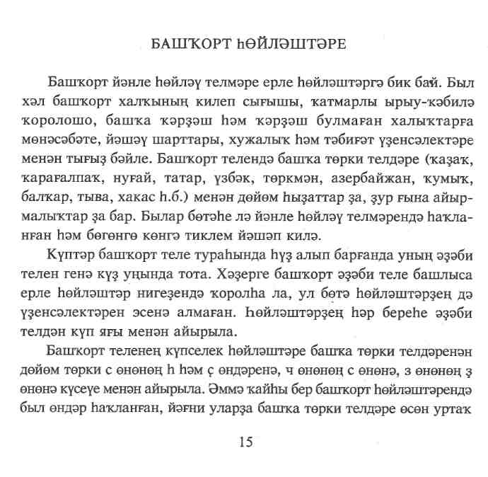
О БАШКИРАХ-ВОТЧИННИКАХ
Вотчинное право башкир -это система обязательных правил землепользования и землевладения башкир. Обладателей вотчинного права называли вотчинниками. Башкиры-вотчинники (адаба) имели исторически сложившиеся права владения, распоряжения и пользования своими землями. Чтобы быть вотчинником (адаба) необходимо было принадлежать к определенному башкирскому племени или роду, которые издревле жили на землях своих предков, иметь наследственные юридические права на вотчинное владение землей, а также вести собственное хозяйство. Башкиры, по тем или иным причинам лишенные вотчинного права на землю и вытесненные из своей общины, теряли право быть вотчинниками (асаба) и становились тептярами или припущенниками.
Условиями вотчинного права башкир были уплата ежегодного налога - ясак и несение военной службы. Эта система (ясак и военная повинность) сложилась еще со времен Золотой Орды, продолжалась и в период Казанского и Сибирского ханств, Ногайской Орды. Башкирские родоплеменные вожди получали от ханов грамоты-ярлыки на владение землями племен, границы которых определялись по тамге (родовым знакам).
После добровольного вхождения Башкортостана в Московское государство в середине XVI в. вотчинное право башкир было юридически оформлено в жалованных грамотах первого русского царя Иоанна Васильевича Грозного (Ивана IV), которое в истории России предоставлялось только этому этносу. В последующий период (вплоть до середины XVNI в.) царское правительство строго проводило политику сохранения вотчинного права башкир. Более того, оно неоднократно подтверждало его, о чем свидетельствуют Царский наказ уфимской воеводе от 1664 г., указы правительства от 1632, 1654, 1694, 1734, 1739, 1755, 1790 годов и др.
При жизни царя Иоанна Грозного соглашение междуМосковским государством и башкирами не нарушалось. И неслучайно Иван IV вошел в башкирский фольклор как добрый Белый царь (Ai-ъ батша). С приходом к власти династии Романовых (с 1613 г.) на вотчинных землях башкир началось массовое строительство крепостей, слобод,
14
octporoB, церквей, монастырей, горных заводов и соляных копей.
Вотчинное право башкир, более четырех столетий регулировавшее земельные отношения внутри башкирского общества, между башкирами-вотчинниками (а$аба) и пришлым населением (при-пущенниками), было ликвидировано известным советским Декретом о земле, провозглашенным 27 октября (9 ноября) 1917 года.
С распадом СССР многие его законодательные акты утратили силу. В свете этого заслуживает внимания недавно прозвучавшие предложения общественности республики о возрождении вотчинного права башкир на их исконные земельные владения.
М.В. Мурзабулатов, З.Ф. Равилова

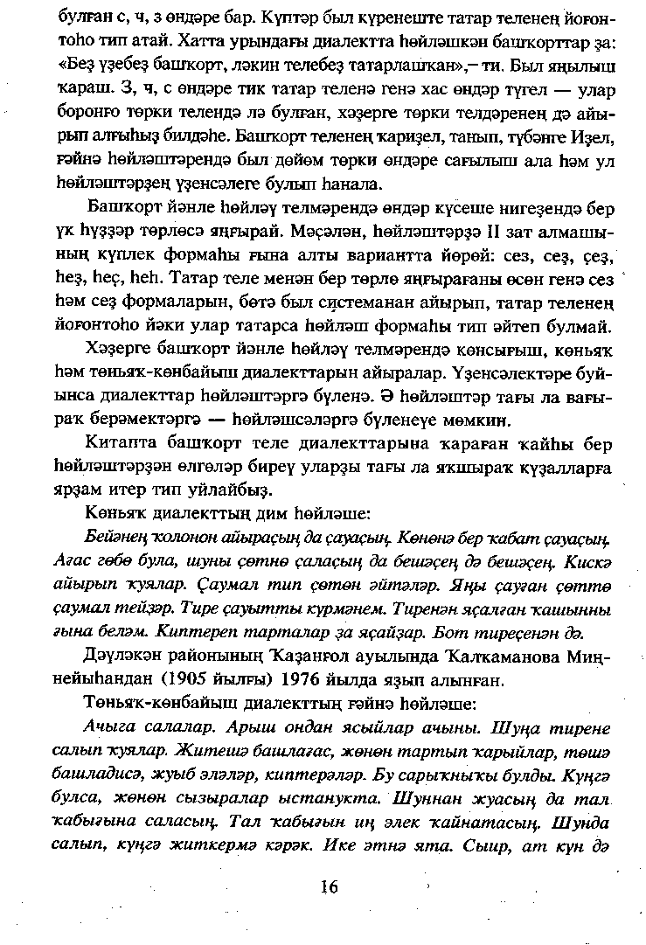
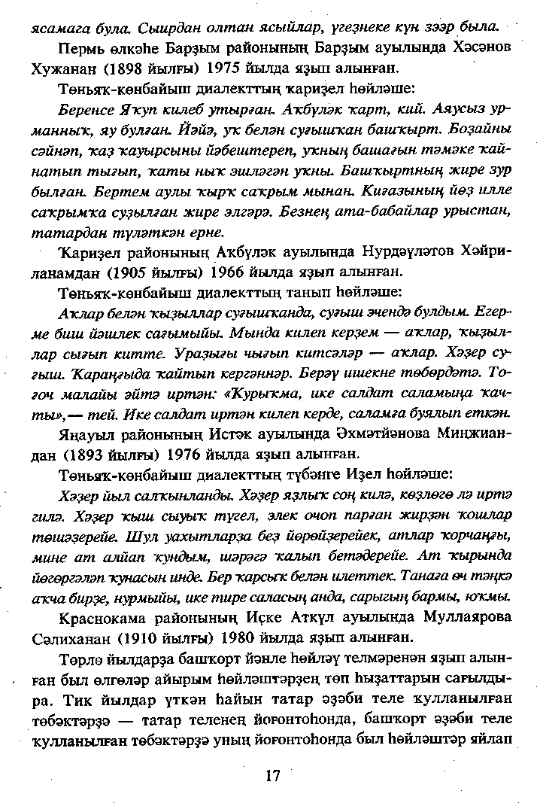

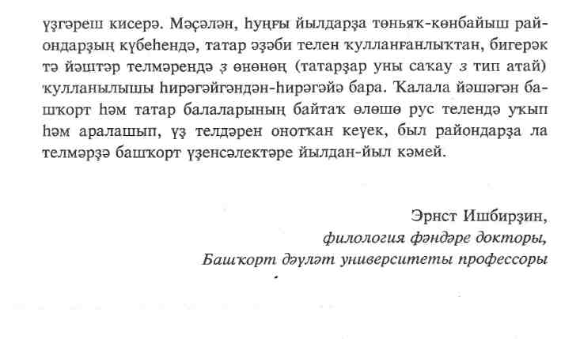
ОГЛАВЛЕНИЕ
Введение 3
Из истории Белебеевского района 6
Национальный состав населенных пунктов
Белебеевского района по переписям XVIII-XX вв 8
О формировании населения Башкортостана 9
Историческая справка об Уфимской губернии 42
О башкирах-вотчинниках 14
Башкирские говоры (на башк. яз.) 15

18
19

БЕЛЕБЕЕВСКИЙ РАЙОН
Национальный состав
населенных пунктов по переписям
XVIII-ХХвеков
Подписано в печать с оригинал-макета 22.08.02.
Формат 60х84'/₁₆. Бумага офсетная.
Гарнитура «Тайме». Печать офсетная.
Физ.печл. 1,75. Усл.печ.л. 1,63. Уч.-изд.л. 1,48.
Тираж 500 экз. Заказ № 22
Цена договорная
Отпечатано с готовых диапозитивов в
ГП «ПРИНТ» 450054, г.Уфа, пр.Октября,71
Лицензия Б 848047 № 42 от 15 мая 1996 г.

